Муниципальное дошкольное образовательное учреждение

МДОУ Мостовский детский сад «Колосок»

**Сценарий праздника ко Дню снятия блокады Ленинграда «Мы вспомним те годы, блокадные…»**

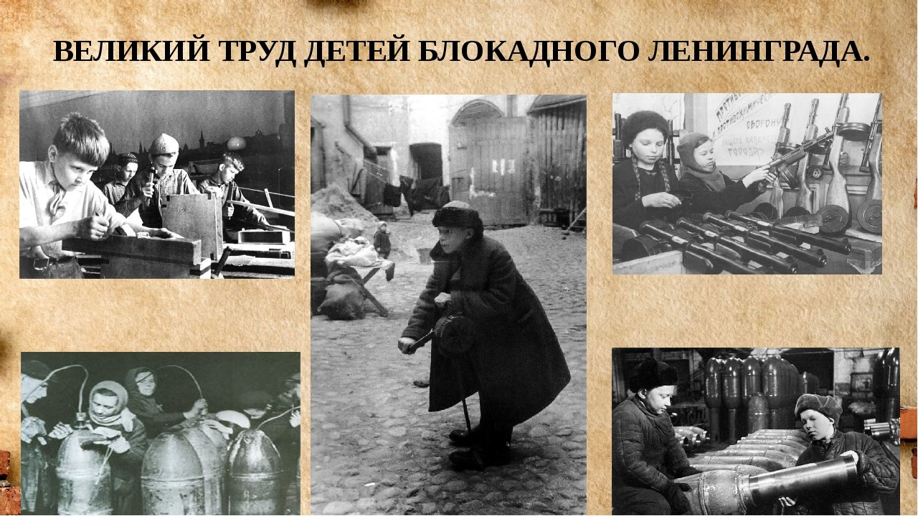

Подготовила: Глушкова Н.Н.

Мостовка

2023

**Сценарий мероприятия ко Дню снятия Блокады Ленинграда**

**«Мы вспомним те годы, блокадные…»**

**для старшего дошкольного возраста.**

Цели:

1. Прививать любовь детей к Отечеству, гордость за его культуру,

воспитывать чувства патриотизма, уважение к прошлому своего народа;

2. Расширять исторические знания детей о **блокаде Ленинграда**;

3. Воспитывать любовь и уважение  к  ветеранам Великой Отечественной войны, знакомить с людьми, прославившими нашу Родину.

Задачи:

1. Пробудить в детях чувство сострадания, переживания и гордости за стойкость своего народа в период **блокады Ленинграда** и на протяжении всей Великой Отечественной войны с помощью музыкальных произведений и поэтической литературы;

2. Формировать духовно-нравственные отношения и чувство сопричастности к культурному наследию своего народа;

3. Формировать умение слушать окружающих.

Оборудование:

мультимедийное сопровождение мероприятия, плакаты и картинки с изображениями **блокадного Ленинграда**, кроватки, куклы, коляски, костюмы поваров, овощи, фрукты, костюмы мед.сестер, бинты, вода, туннели, фонограммы песен о войне.

Дети входят в зал под песню *«Дети****Блокады****»*

*Просмотр презентации*

Ведущий: Сегодня мы с вами собрались в этом зале, чтобы **вспомнить подвиг Ленинграда**.

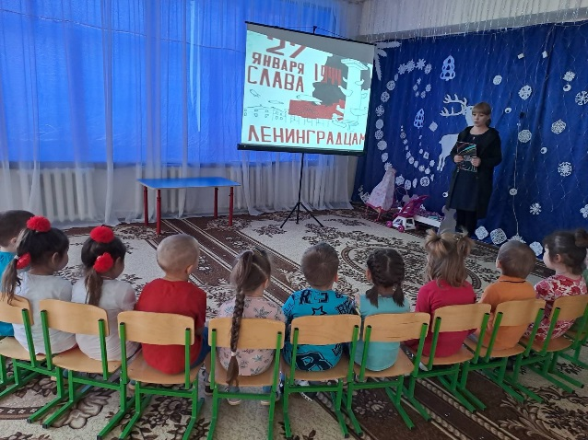

22 июня 1941 года. Воскресное утро выдалось солнечным, теплым, тихим. Без предупреждения гитлеровские войска напали на нашу Родину. Началась ВОВ. К 10 ИЮНЯ 1941г. Немецкие войска подошли к **Ленинграду** на расстояние 180 - 200 км. А 8 сентября врагу удалось сомкнуть кольцо. (*Слайд 1 Кольцо)*

Началась **блокада Ленинграда**, которая продолжалась 900 дней.

Ребенок читает стих М. А. Кисилевой

*«ДАВАЙТЕ****ВСПОМНИМ О БЛОКАДЕ****»*

Давайте **вспомним о блокаде**, о ней никак нельзя забыть:

Тревожные те дни и ночи, что довелось вам пережить.

Тех, кто погиб под вражеским обстрелом, с тобою мы запомним навсегда.

Боролись вы, чтоб одержать победу, чтоб не было фашизма никогда.

Ребята, давайте вернемся в то время, когда наш город назывался **Ленинградом**, а ваши прадедушки и прабабушки были еще совсем юными, но на их долю выпали тяжкие испытания.

Мы отправимся в путешествие на машине времени. *(Звук мотора ЗИЛа)*

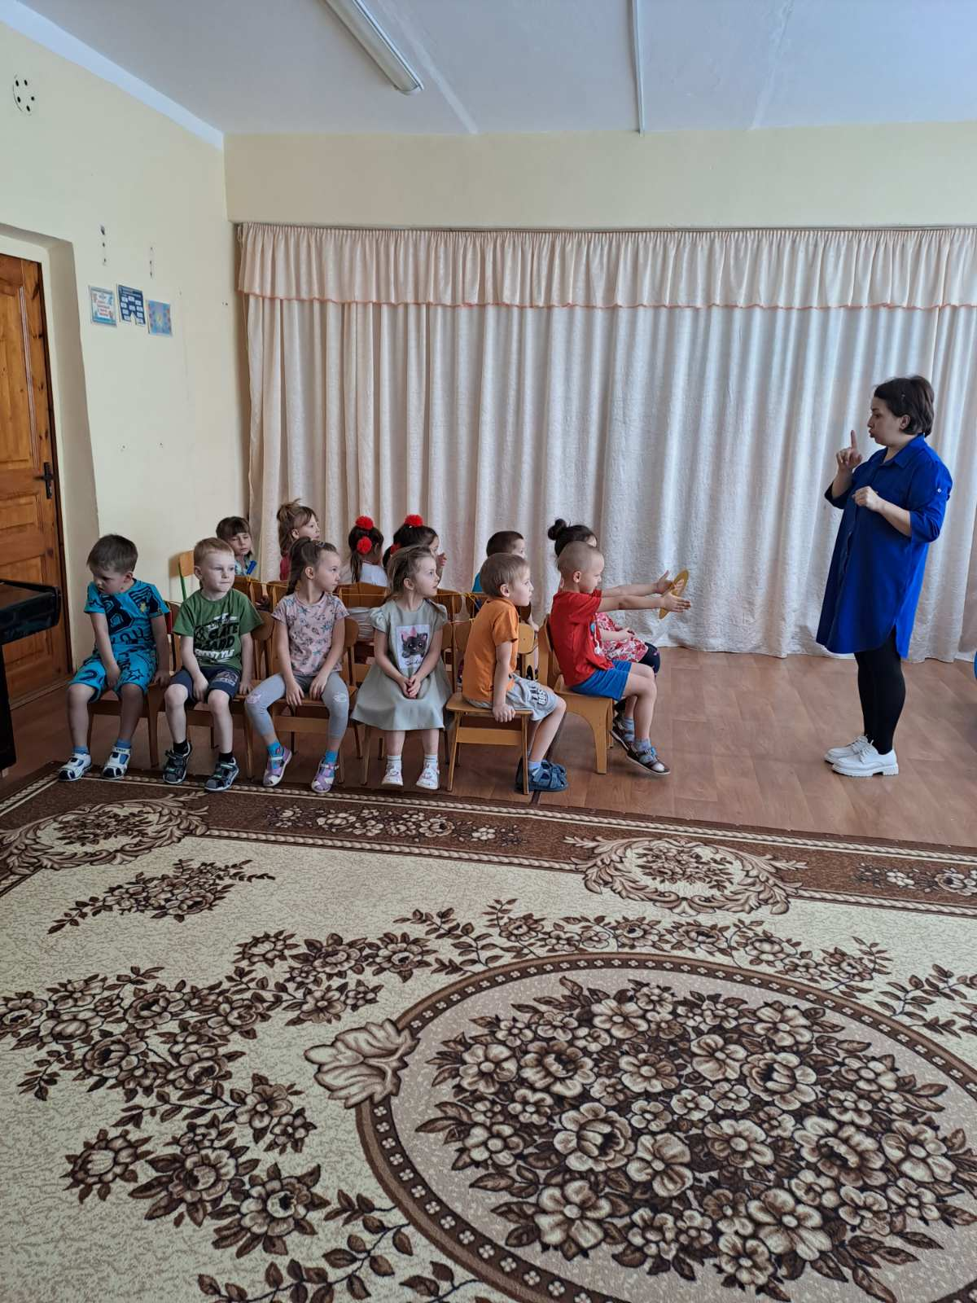

Очень быстро враги оказались рядом с городом. Днём и ночью они бомбили и обстреливали **Ленинград**. Полыхали пожары, разрушались дома, заводы.

Опустели цеха заводов и фабрик. Потому что много рабочих ушло на фронт. Они стали солдатами и матросами. Но заводы должны работать. Идет война, солдатам нужны мины, пушки, гранаты, пулеметы. Кто же их будет делать? Ведь у станков остались только пожилые рабочие, которых не взяли в армию. Тогда на заводы пришли женщины и подростки. Подростки сказали: «Мы научимся работать на станках наших отцов и старших братьев.

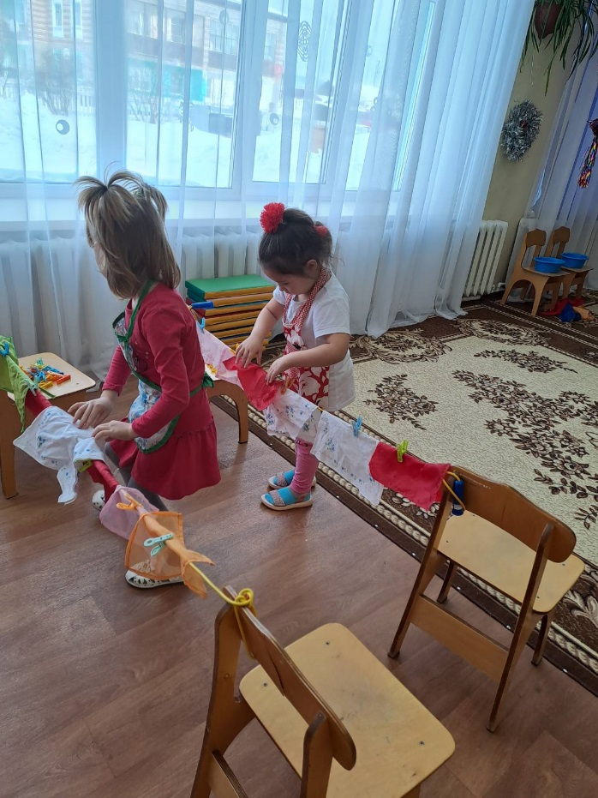

Мы своей работой поможем отстоять **Ленинград** от проклятых фашистов». Юные **ленинградцы** вместе с взрослыми рыли окопы, делали светомаскировку, дежурили в госпиталях, пушили зажигательные бомбы, собирали цветной металл.

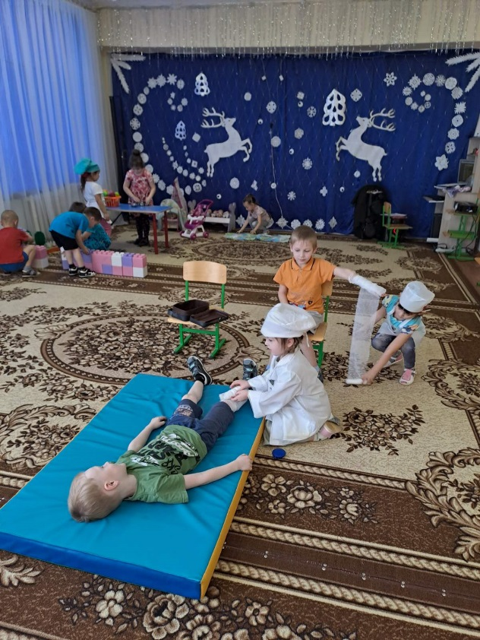

Несмотря на такое тяжёлое время, работали детские сады, школы.   И те дети, которые могли ходить, учились в школе. И это тоже был подвиг маленьких **ленинградцев**.

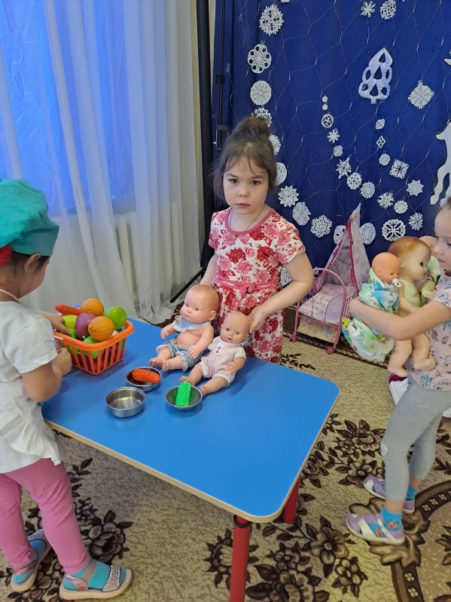

В конце ноября 1941 г. ударили сорокаградусные морозы. Замёрзли водопроводные трубы, жители остались без воды. Вскоре в городе закончилось топливо. Перестали работать электростанции, в домах погас свет. **Ленинградцы** начали устанавливать в комнатах печки-времянки. В них приходилось сжигать мебель и книги. Но такого топлива хватало ненадолго. В городе заканчивались продовольственные запасы, люди голодали.*(Слайд 2 Дети)*

Звучит песня " Не отнимайте солнце у детей"

Ведущий : Сколько испытаний принесла **блокада**! Город был изолирован от Большой земли. Поэтому катастрофически уменьшались нормы выдаваемых продуктов.

*Слайд 3 (Карточка на хлеб и кусочек хлеба)*

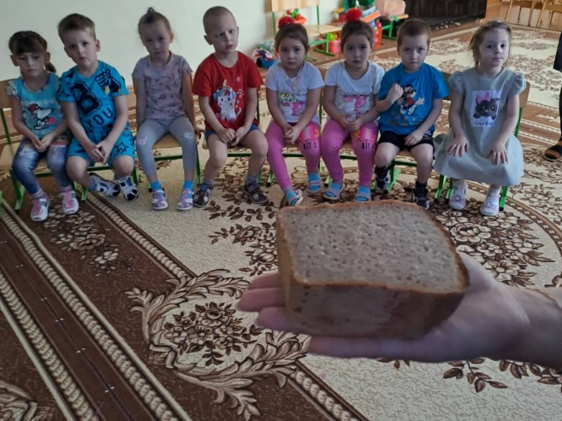

Вот такой кусочек хлеба получали **ленинградцы** по карточкам на целый день. Хлебу цену знает каждый **ленинградец**, маленький кусочек 125 грамм.

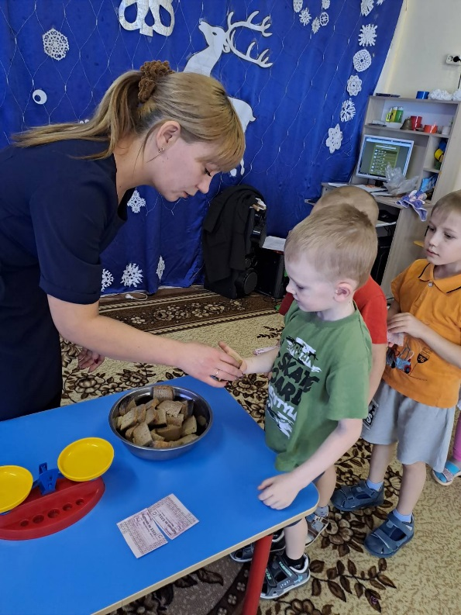

Этот кусочек хлеба, кружка кипятку, ложка жиденькой каши – вот и весь обед **блокадного жителя**. Конечно, это не хватало. Люди ослабевали.

Вы знаете, как едят **блокадный хлеб**? Нет? Я раньше тоже не знала… Я научу вас. Надо положить пайку на ладонь и отломить крохотный кусочек. И долго-долго жевать его, глядя на оставшийся хлеб. И снова отломить. И снова жевать. Надо как можно дольше есть этот крохотный кусочек. А когда весь хлеб будет съеден, подушечками пальцев соберите на середину ладони крошки и прильните к ним губами, словно хотите поцеловать их…Чтобы ни одна крошка не пропала … ни одна крошечка.

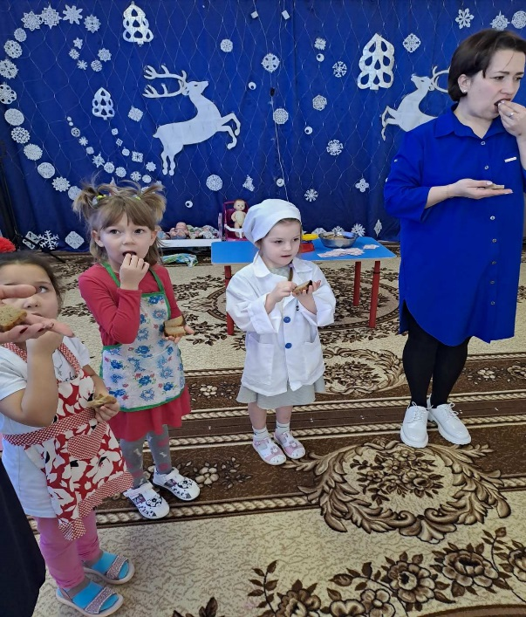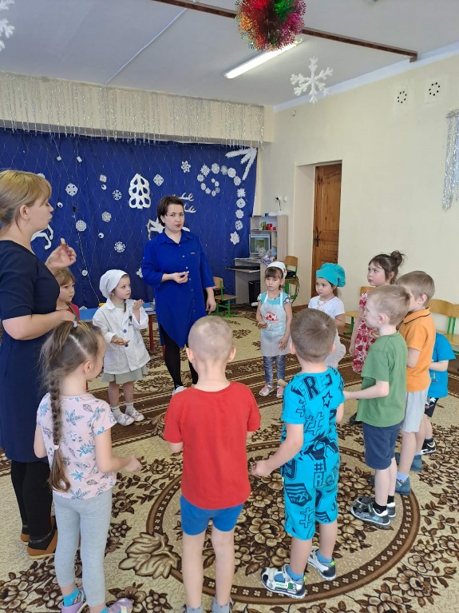

Ведущий 2 Одни умирали от голода, другие замерзали на улицах, потому что были не способны дойти до дому. Некоторые падали от изнеможения прямо у рабочих станков. Более 800 тысяч человек скончались от голода в **блокадном Ленинграде**.

*Слайд 4 Дорога ЖИЗНИ*

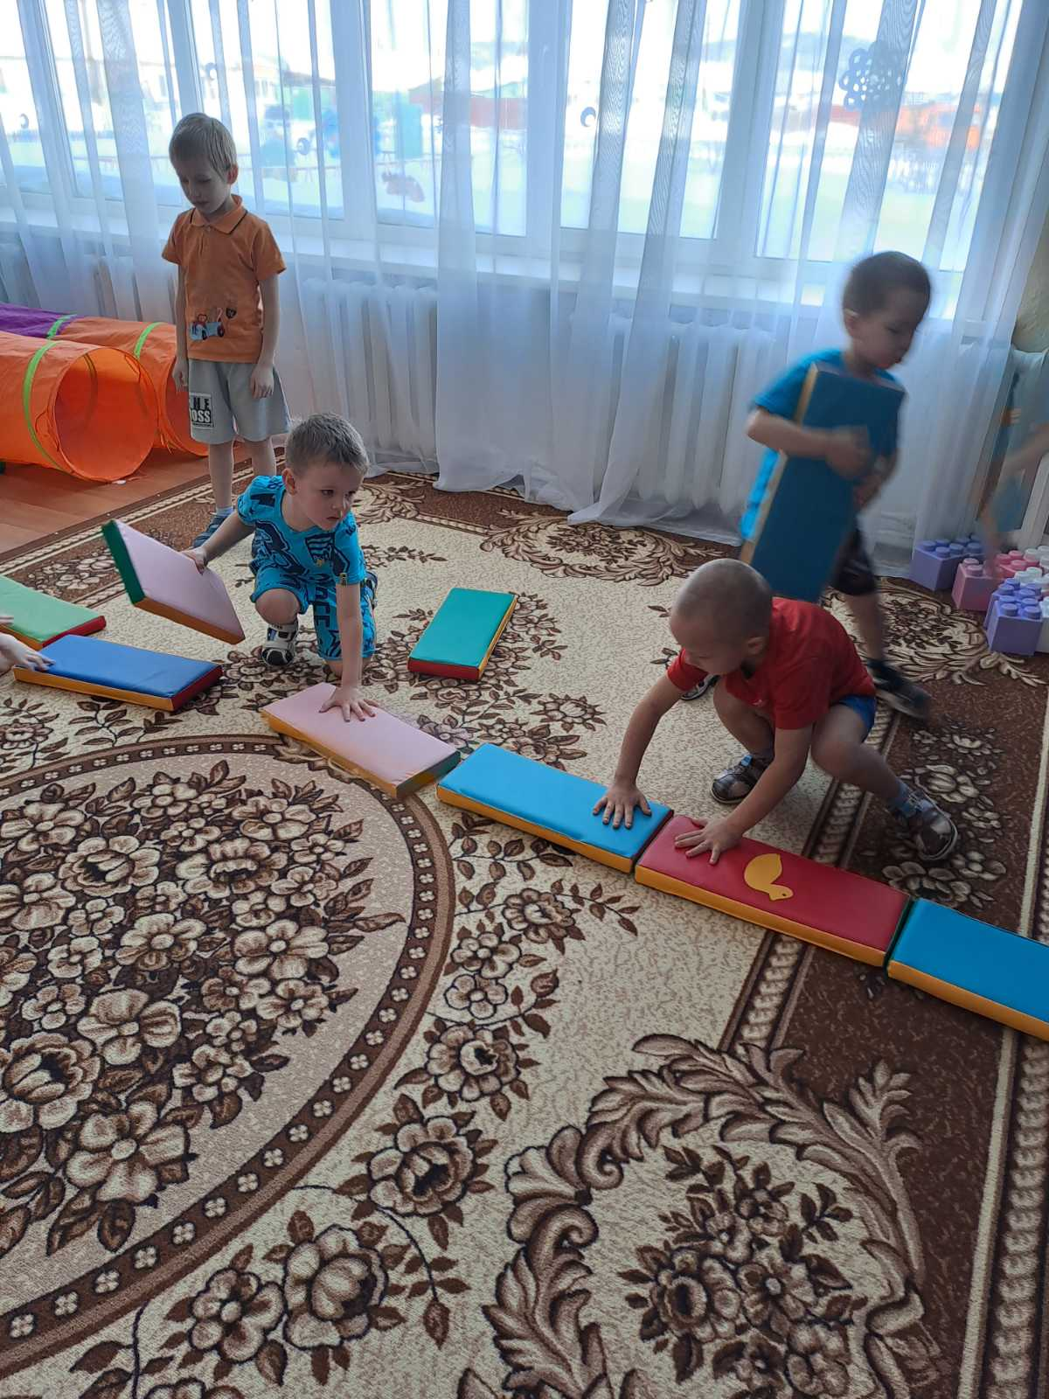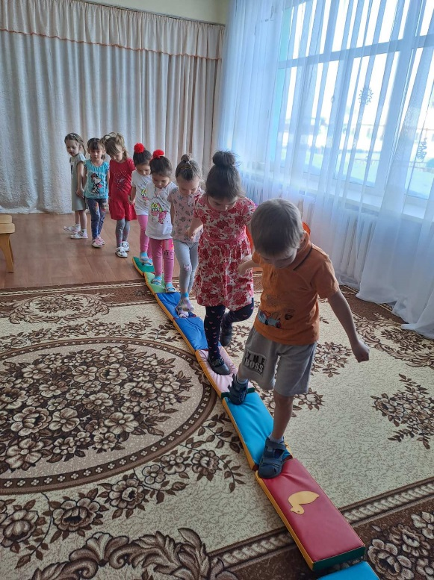

Ведущий : 21 ноября 1941 года по тонкому льду Ладожского озера начала действовать дорога, которую **ленинградцы назвали***«Дорогой Жизни»*.

Стих ребенок :

Чтобы жизнь спасти **ленинградцам**

Зимой в 41-м году

С хлебом шли в город машины

По Ладоге, прямо по льду

Бомбёжки, метели, заносы…

Уходят машины под лёд,

Но каждый шофёр твёрдо верил,

Что город любимый спасёт.

Ведущий : Значение Ладожской трассы огромно, она спасла тысячи жизней. Сейчас на Ладожском озере находится музей, есть памятник *«Разорванное кольцо»*

*Слайд 5 Разорванное кольцо*

Огромная конструкция высотой 7 метров и весом более 30 тонн представляет собой две разомкнутые арки. Арки — это **блокада**, разрыв между ними — это и есть символ, теперь уже вечной, Дороги жизни. Монумент установлен в 1966 году.

Ведущий : Два с половиной года фашисты осаждали город-герой, но так и не смогли сломить его защитников. 27 января 1944 года **блокада Ленинграда была окончательно снята**. Впервые за 28 месяцев **ленинградцы**, не опасаясь бомб и снарядов, вышли на израненные, но прекрасные и **праздничные улицы**, площади, набережные. Город **праздновал своё освобождение**, за которое заплатил дорогой ценой – сотни тысяч **ленинградцев погибли от голода**, сотни тысяч солдат погибли под **Ленинградом**, защищая город и участвуя в прорыве **блокады**.

*Слайд 6 САЛЮТ*

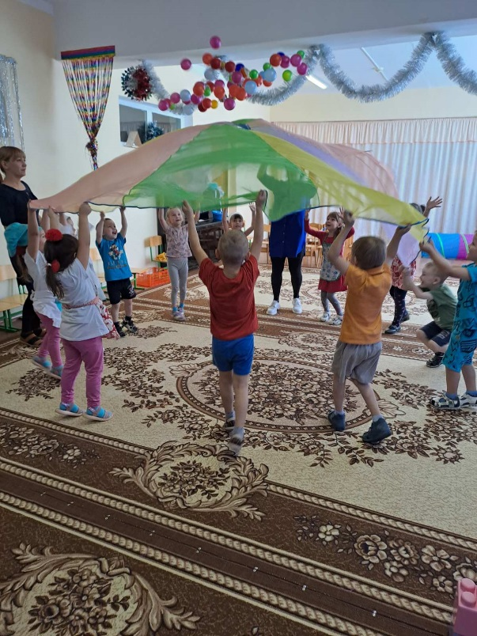

**Блокада Ленинграда** длилась 872 дня с 8 сентября 1941 года. **Блокадное** кольцо было прорвано 18 января 1943 года, а 27 января 1944 года **блокада Ленинграда была снята полностью**.

Все **праздновали победу**, на улицах все обнимали друг друга.

За мужество, за храбрость, за самоотверженный труд в **годы** войны нашему городу было присвоено звание – Город-герой **Ленинград**

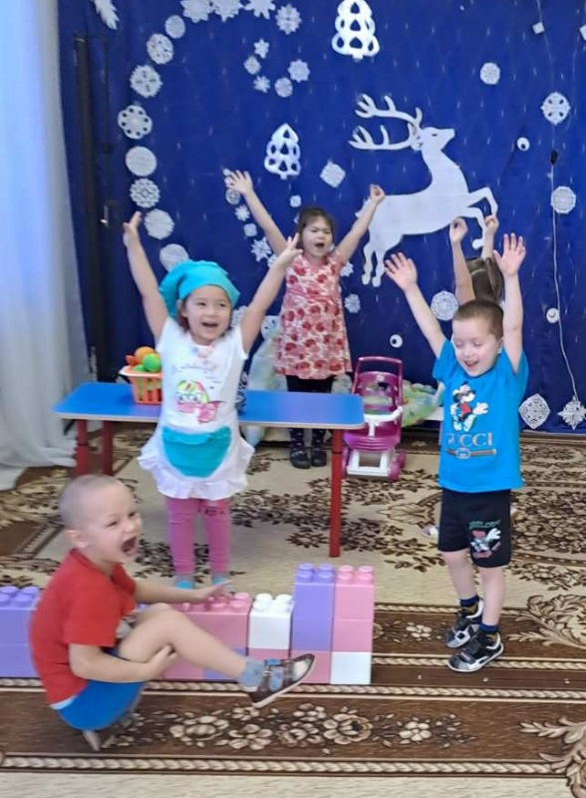

В память героям **Ленинграда** открыто много мемориалов

*Слайд 5 Пискаревское кладбище*

На том месте, где были массовые захоронения **ленинградцев**, погибших от голода, бомбежек и обстрелов за девятьсот дней **блокады**, возвели мемориал – Пискаревское мемориальное кладбище.

Также на территории Пискаревского кладбища есть мемориал Родина-мать

*Слайд 7 и 8*

Во Всеволожском районе **Ленинградской** области на 3 км Дороги жизни создан в память о погибших детях Мемориальный комплекс *«Памятник детям****блокадного Ленинграда****. Цветок жизни»*

*Слайд 9*

Давайте встанем, помолчим, почтим героев **Ленинграда**,

Всех, чьи жизни унесла в суровый час **блокада**.

*МИНУТА МОЛЧАНИЯ*

